1^{ο} ΕΙΔΙΚΟ ΔΗΜΟΤΙΚΟ 21 Μαρτίου 2016
ΣΧΟΛΕΙΟ ΑΜΑΡΟΥΣΙΟΥ

21 Μαρτίου: Παγκόσμια Ημέρα Ρατσισμού 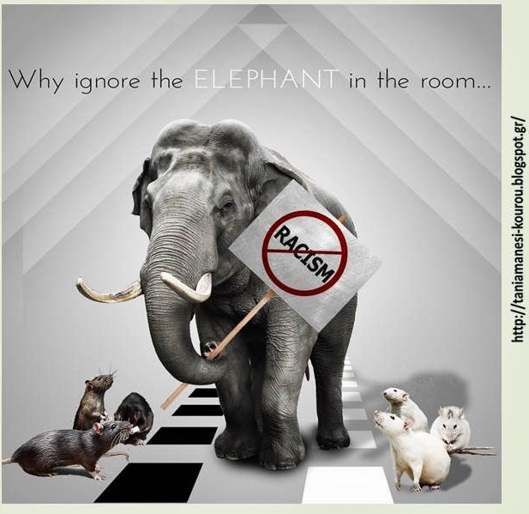
Υπεύθυνη εκπαιδευτικός: Χαϊδή Ειρήνη

Η γη μας, ο πλανήτης μας, είναι ένα τεράστιο παγκόσμιο χωριό, στο οποίο ζουν κάτοικοι διαφορετικών φυλών που μιλούν διαφορετικές γλώσσες, έχουν διαφορετικές συνήθειες, διαφορετικό χρώμα δέρματος, παίζουν διαφορετικά παιχνίδια ………………αλλά μπορούν να συνεργαστούν μεταξύ τους και να ζουν αρμονικά.
Ας σταματήσουν οι φυλετικές διακρίσεις και οι προκαταλήψεις.
Ας σεβαστούμε τις διαφορές μεταξύ των λαών και ας συνυπάρξουμε σε μια ειρηνική και ισότιμη κοινωνία.
Το σχολείο μας βοηθάει να το κάνουμε αυτό:
ΙΔΙΟΙ, ΜΑ ΚΑΙ ΔΙΑΦΟΡΕΤΙΚΟΙ……….
ΣΤΟ ΣΧΟΛΕΙ, ΜΙΑ ΠΑΡΕΑ,
ΟΛΟΙ ΜΑΖΙ
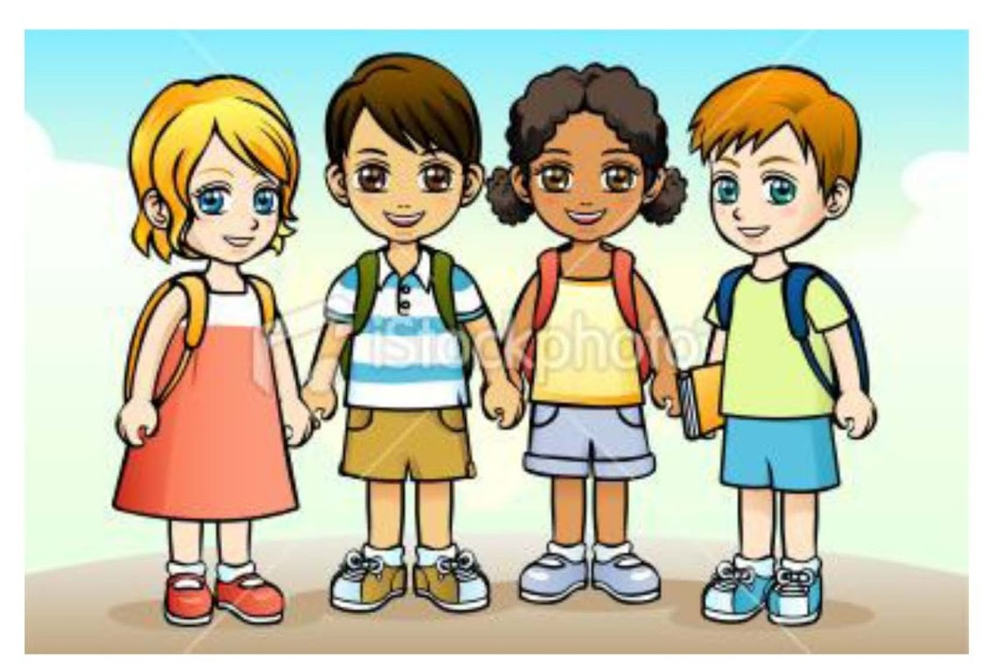

Η μουσική μας ενώνει.
Ο αθλητισμός μας ενώνει.
Το παιχνίδι μας ενώνει.
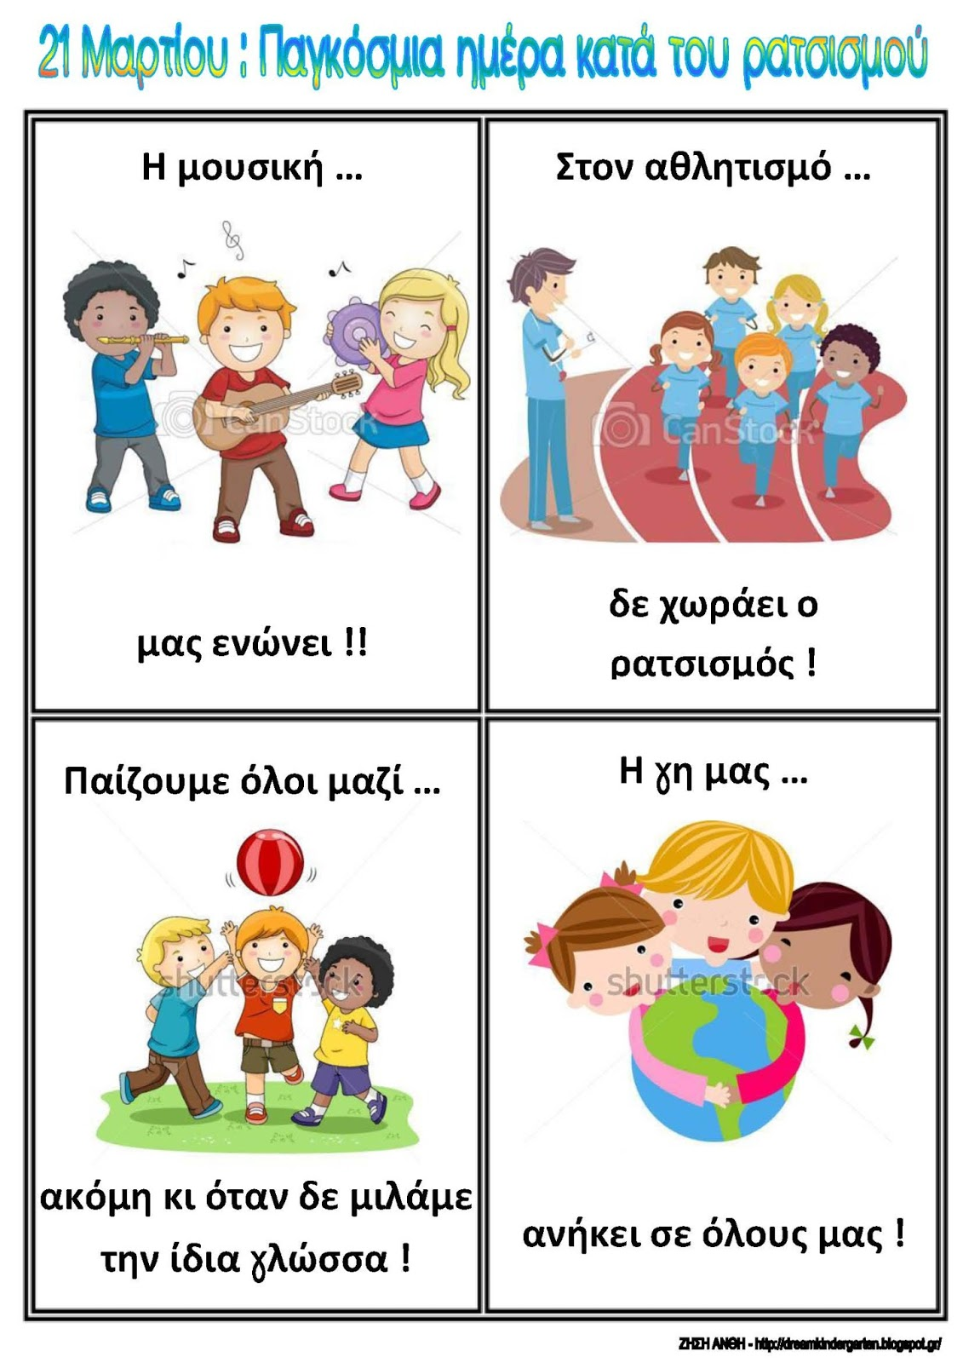

Οι μετανάστες είναι άνθρωποι από άλλες χώρες, έχουν όμως τις ίδιες ανάγκες με μας.
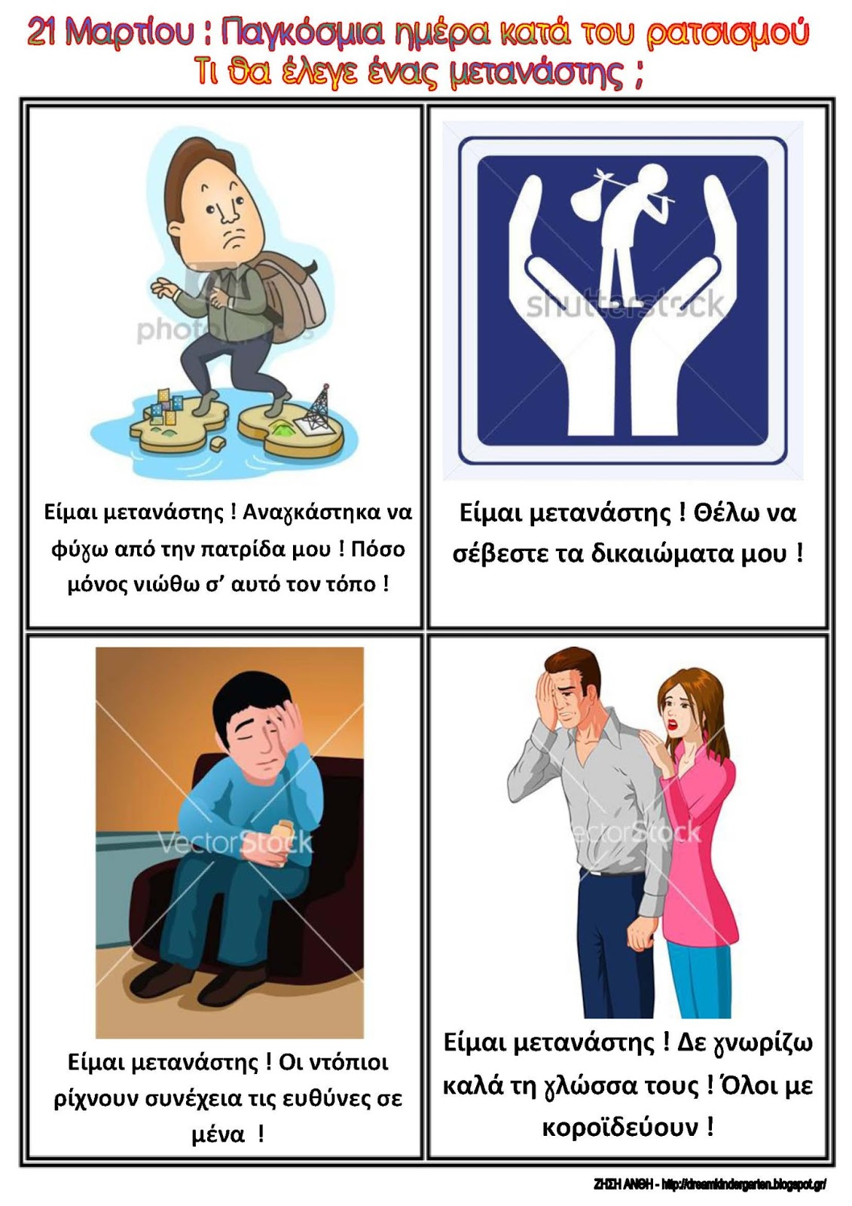

Τα παιδιά με Ειδικές Ανάγκες έχουν τα ίδια δικαιώματα και τις ίδιες ανάγκες.
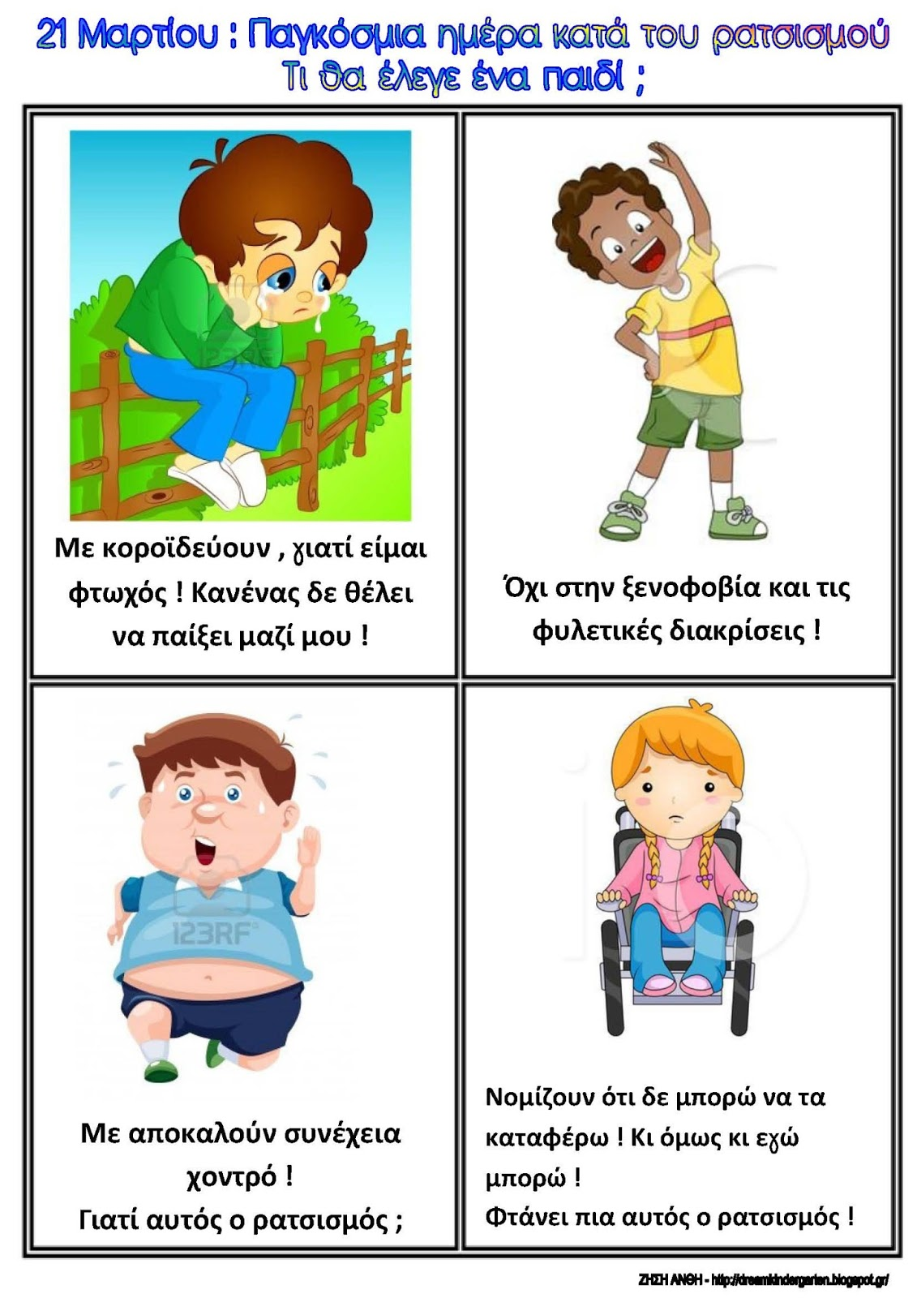

ΟΜΩΣ………………………………
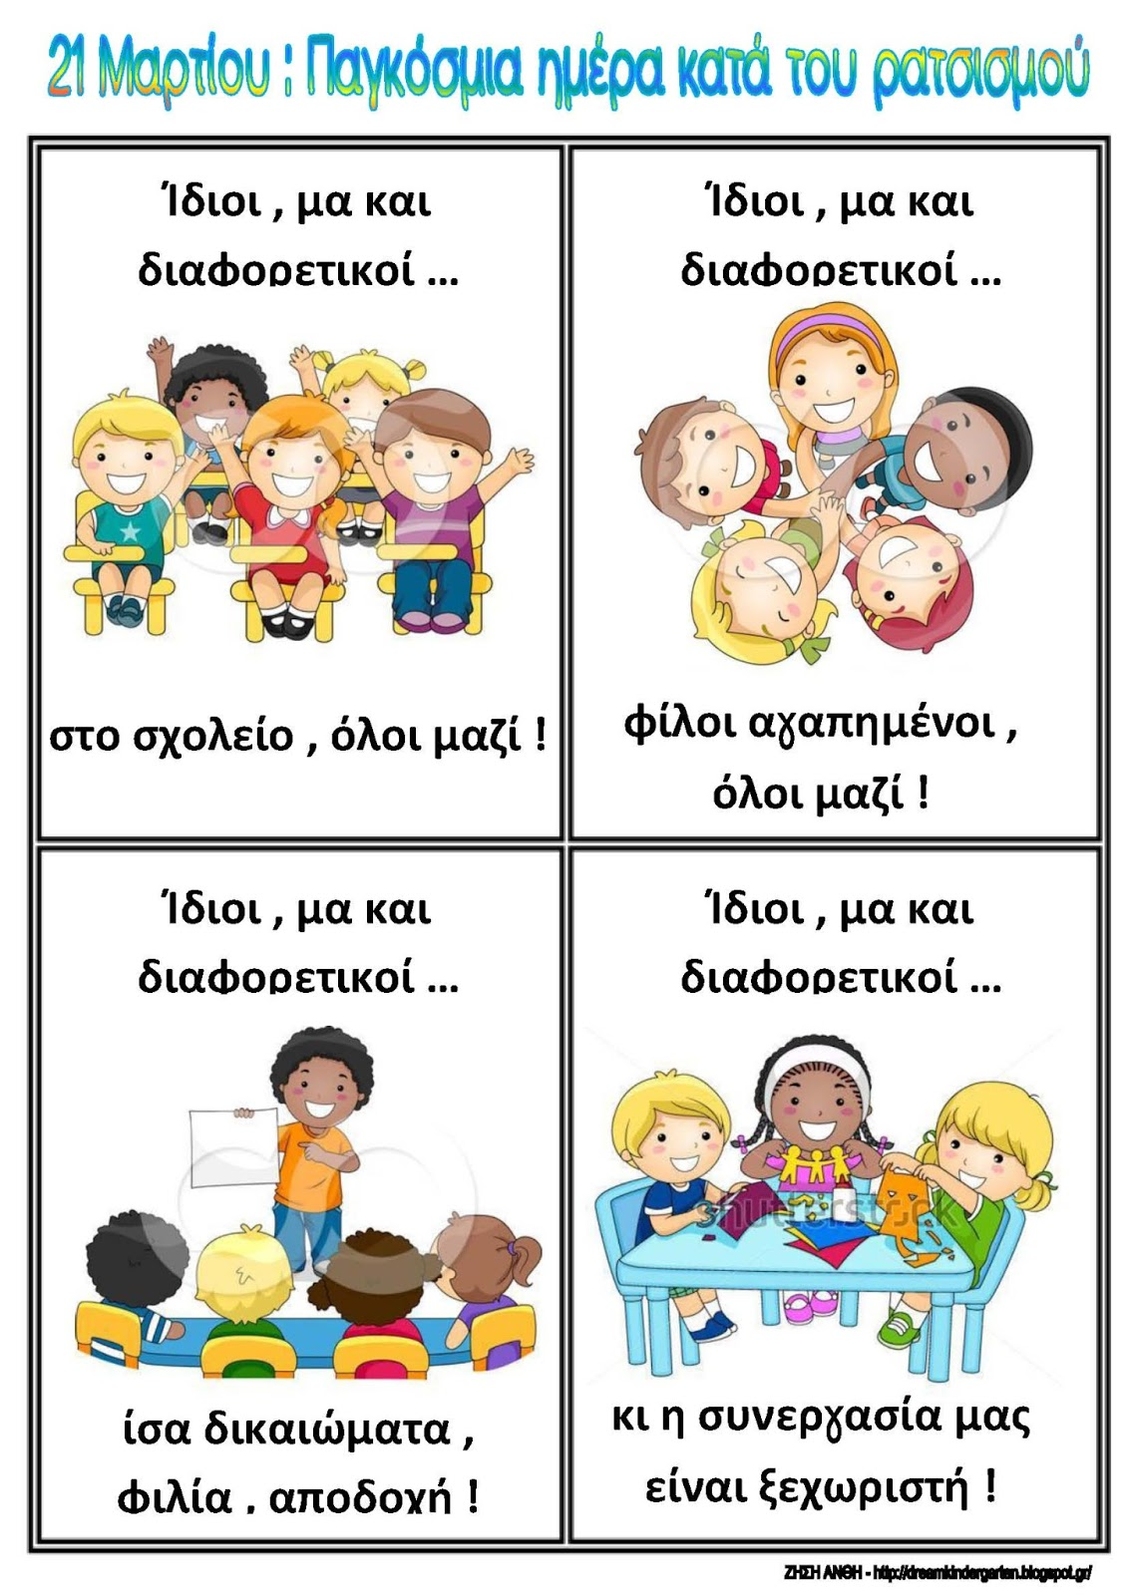

ΠΟΙΗΜΑ ΚΑΤΑ ΤΟΥ ΡΑΤΣΙΣΜΟΥ
Όλοι οι άνθρωποι στη Γη
Μαύροι, κίτρινοι, λευκοί,
Σύριοι, Αφγανοί, Πακιστανοί,
όλοι έχουν ίσα δικαιώματα
και ζυγίζουν ίσα
σ΄ αυτή τη ζωή.

Δημιουργοί οι μαθητές του Τ4: Ανδρέας
Ηρακλής
Λεονάρντο
Παναγιώτης
Φράνσι

